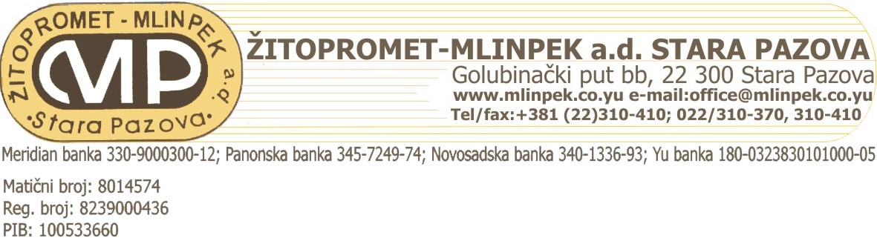
Broj: 512 Komisija za hartije od vrednosti, Beograd
Datum: 07.07.2008. Beogradska berza, Beograd

PREDMET: DOSTAVLJANJE IZVEŠTAJA O ODRŽAVANJU
SKUPŠTINE AKCIONARA
U skladu sa čl. 64. Zakona o tržištu hartija od vrednosti i drugih finansijskih instrumenata (“Sl. glasnik RS” br. 47/2006) i čl. 6. stav 1. tačka 2. Pravilnika o sadržini i načinu izveštavanja javnih društava i obaveštavanju o posedovanju akcija sa pravom glasa(“Sl. glasnik RS” br. 100/2006 i 116/2006), direktor “Žitopromet-Mlinpek” a.d. Stara Pazova, dostavlja izveštaj o održavanju Skupštine akcionara.
Redovna godišnja sednica Skupštine akcionara “Žitopromet-Mlinpek” a.d. održana je dana 30.06.2008. godine sa početkom u 15 časova u prostorijama društva. Sednicu je sazvao Upravni odbor društva. U donošenju odluka na sednici učestvovao je većinski akcionar “Žito Dunav” DOO iz Batajnice, sa 211.825 akcija sa pravom glasa, po punomoćniku Barišić Perici. Za sednicu je predložen i utvrđen sledeći

DNEVNI RED:
- Izbor predsednika Skupštine akcionara ,,Žitopromet-Mlinpek”a.d.
- Utvrđivanje i usvajanje dnevnog reda godišnje sednice Skupštine akcionara “Žitopromet-Mlinpek”a.d.
- Usvajanje zapisnika sa prethodne sednice Skupštine akcionara društva održane dana 29.06.2007. godine.
- Donošenje odluke o utvrđivanju i odobravanju izveštaja revizora za 2007. godinu.
- Razmatranje predloga i donošenje odluke o usvajanju godišnjeg izveštaja o poslovanju “Žitopromet-Mlinpek” a.d. Stara Pazova za 2007. godinu.
- Razmatranje predloga i donošenje odluke o usvajanju finansijskih izveštaja “Žitopromet-Mlinpek” a.d. Stara Pazova za 2007. godinu.
- Razmatranje predloga i donošenje odluke o raspodeli neraspoređene dobiti za 2007. godinu.
- Donošenje odluke o izboru članova Upravnog odbora “Žitopromet-Mlinpek” a.d. Stara Pazova.
- Donošenje odluke o izboru članova Nadzornog odbora “Žitopromet-Mlinpek” a.d. Stara Pazova.
Potrebnom većinom od 211.825 glasova “ZA” donete su sledeće odluke:
AD-1: Za predsednika Skupštine izabran je Barišić Perica
AD-2: Utvrđen je i usvojen dnevni red prema priloženom.
AD-3: Usvojen je zapisnik sa prethodne sednice Skupštine akcionara od 29.06.2007. godine
AD-4: Odobren je izveštaj revizora za 2007. godinu.
AD-5: Usvojen je izveštaj o poslovanju za 2007. godinu.
AD-6: Usvojeni su finansijski izveštaji za 2007. godinu.
AD-7: Neraspoređena dobit u iznosu od 421.000,00 dinara, raspoređena je za pokriće nepokrivenog gubitka u 2005. godini u iznosu od 22.700.000,00 dinara.
AD-8: Za članove Upravnog odbora izabrani su: Barišić Perica, Barišić Živan, Barišić Maja, Babin Stevan i Vidanović Branislav.
AD-9: Za članove Nadzornog odbora izabrani su: Mitrović Biljana, Turanjanin Verica i Protić Stevan.
Uvid u akte društva, finansijske izveštaje i izveštaj i mišljenje revizora može se izvršiti svakog radnog dana u prostorijama društva u vremenu od 07-15 časova.
Podaci o javnom društvu, podnosiocu izveštaja:
Poslovno ime: “Žitopromet-Mlinpek” a.d.
Sedište: Stara Pazova, Golubinački put bb
Delatnost: 15610-proizvodnja mlinskih proizvoda
Matični broj: 08014574
PIB: 100533660
Pod punom materijalnom i krivičnom odgovornošću izjavljujem da je izveštaj sastavljen u skladu sa čl. 64. Zakona o tržištu hartija od vrednosti i drugih finansijskih instrumenata.

U Staroj Pazovi, Direktor “Žitopromet-Mlinpek” a.d.
07.07.2008. god. ____________________________
Babin Stevan

